
CÔNG TY TNHH MỘT THÀNH VIÊN EPMT

Địa chỉ: 43A đường An Nhơn, Phường 17, Q. Gò Vấp, Tp. Hồ Chí Minh
Điện thoại: (08) 66.797.357 - Email: lienhe@epmt.vn

HƯỚNG DẪN QUY TRÌNH PMT-EMS

QUẢN LÝ LỚP HỌC PHẦN

ĐĂNG KÝ HỌC PHẦN - TÍN CHỈ



MÔ TẢ QUY TRÌNH – QUẢN LÝ LỚP HỌC PHẦN – TÍN CHỈ

Bước 1: Lập tiến độ đào tạo học kỳ
Thao tác: Thời khóa biểu Quản lý kế hoạch đào tạo Quản lý tiến độ đào tạo học kỳ
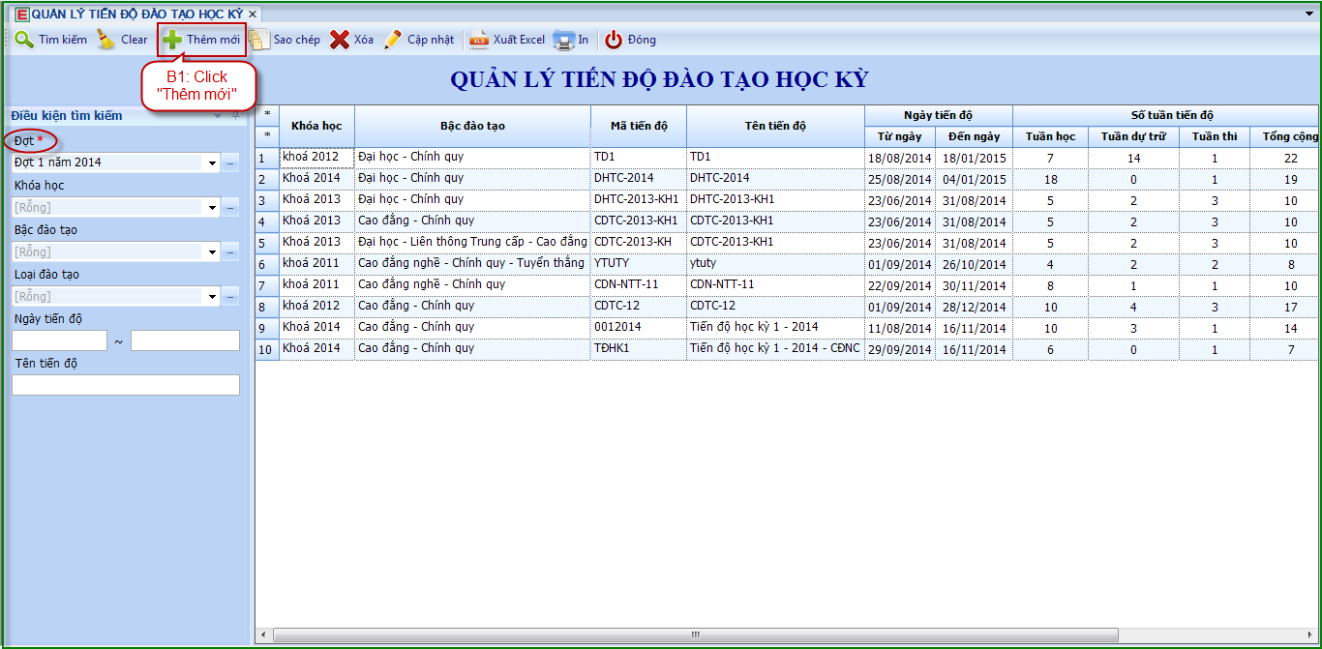
Hình 1: Thêm tiến độ đào tạo học kỳ mới
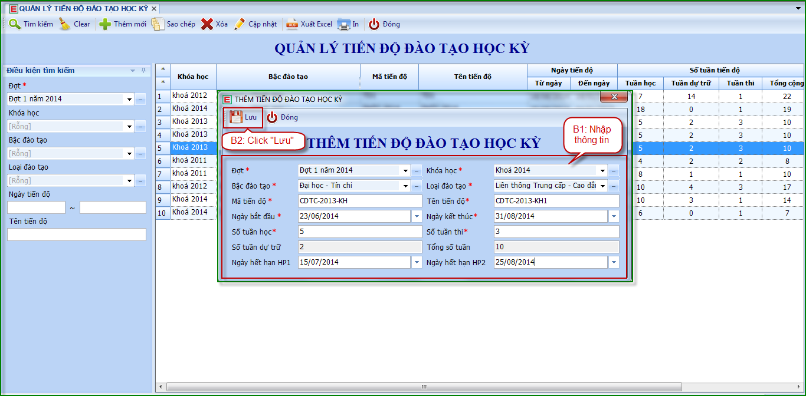
Hình 2: Tạo tiến độ đào tạo học kỳ mới
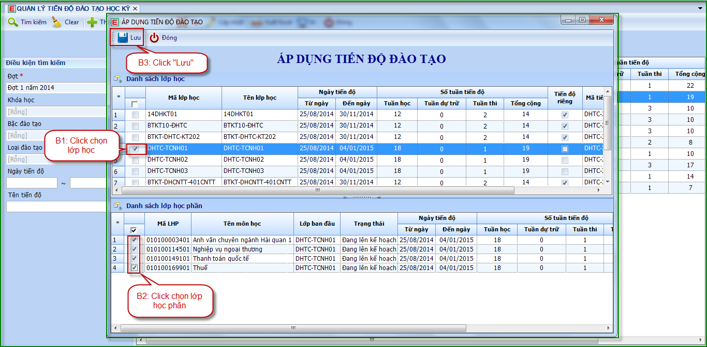
Hình 3: Thực hiện áp dụng tiến độ đào tạo học kỳ mới
Lưu ý:
- Nếu lớp học nào không theo tiến độ đào tạo chung (có thời gian học khác tiến độ chung) thì thự hiện thao tác: Thời khóa biểu Quản lý kế hoạch đào tạo Điều chỉnh tiến độ đào tạo theo lớp danh nghĩa để cập nhật lại tiến độ riêng. Ta thực hiện như sau:
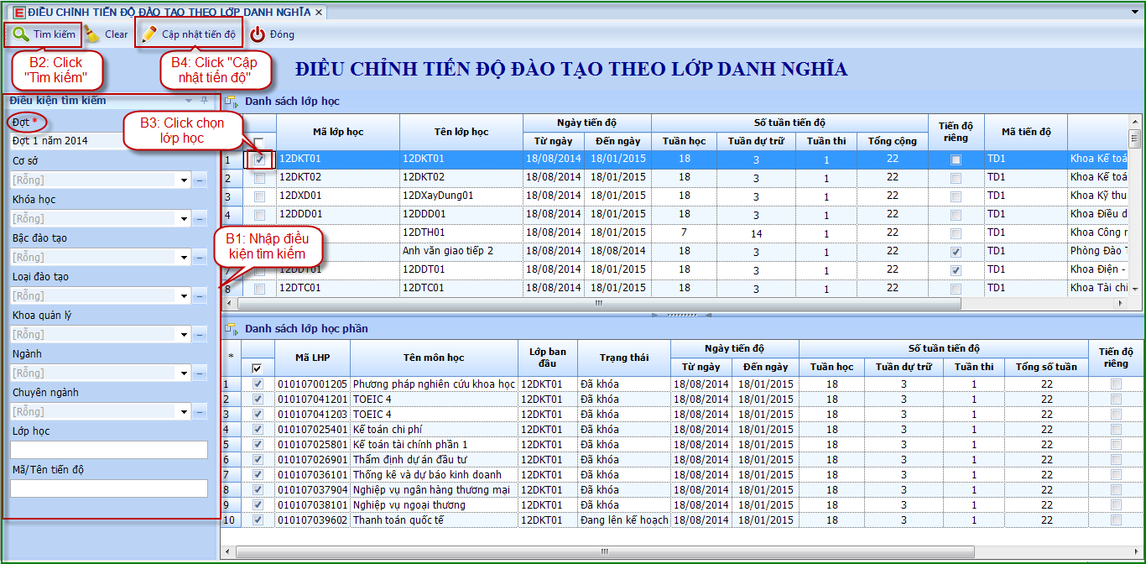
Hình 1: Chọn lớp học để cập nhật tiến độ riêng
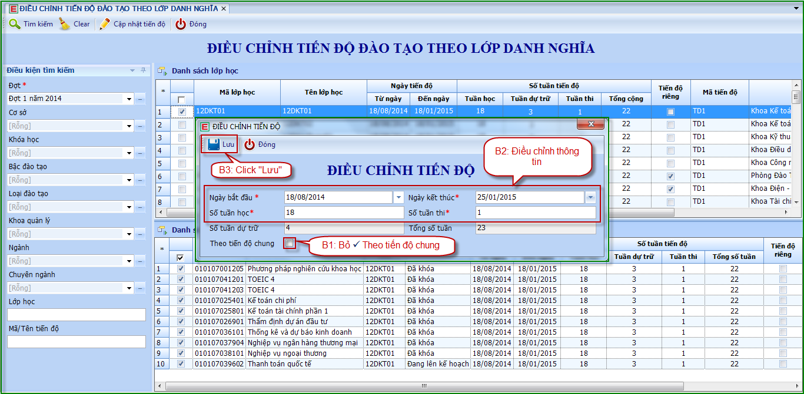
Hình 1: Điều chỉnh tiến độ riêng

Bước 2: Mở lớp học thời khóa biểu
Thao tác: Thời khóa biểu Quản lý môn học – lớp học phần Quản lý lớp học xếp TKB
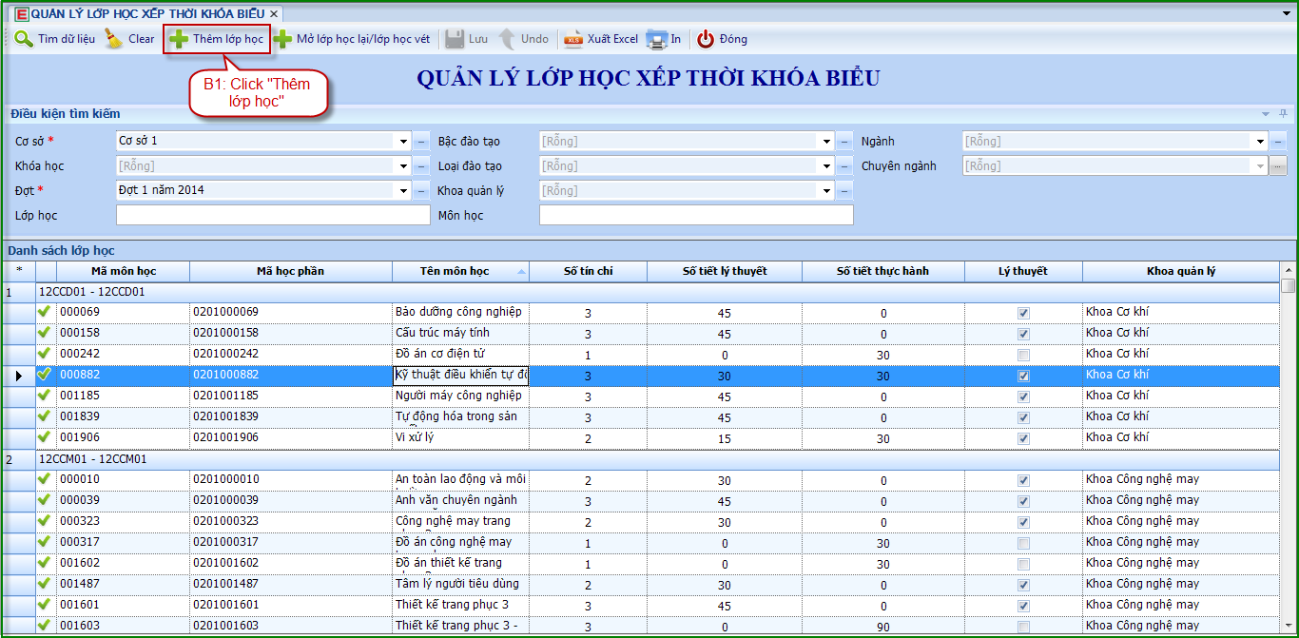
Hình 1: Thêm lớp học xếp thời khóa biểu mới
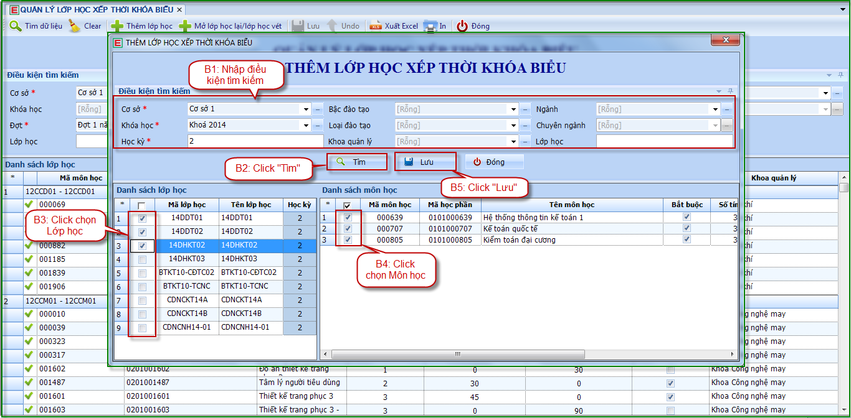
Hình 2: Tạo lớp học xếp thời khóa biểu mới

Bước 3: Mở lớp học phần cho các môn học hoặc lớp học
Thao tác: Thời khóa biểu Quản lý môn học – lớp học phần Quản lý lớp học phần
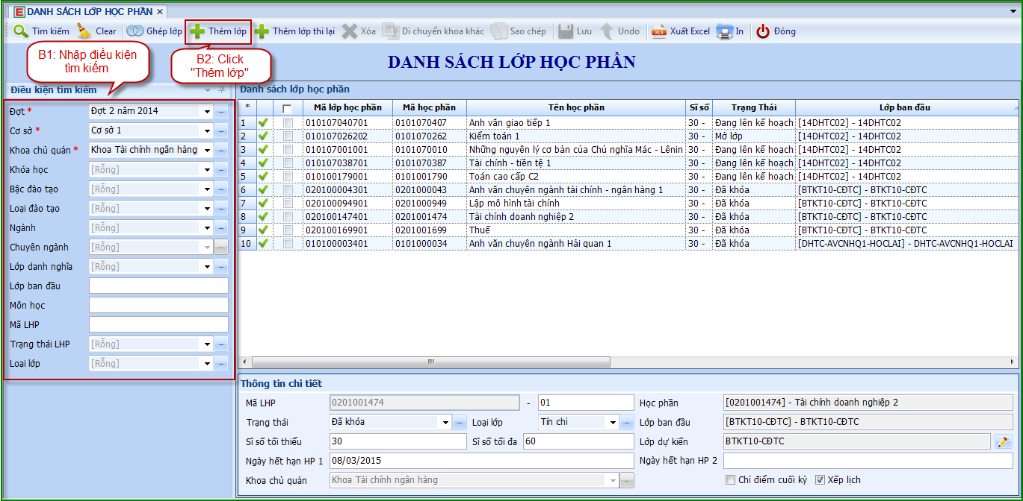
Hình 1 : Thêm lớp học phần mới
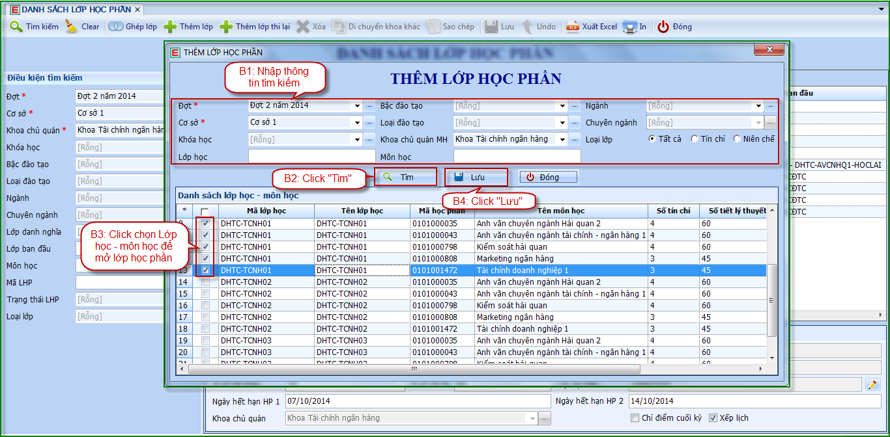
Hình 2: Tạo lớp học phần mới
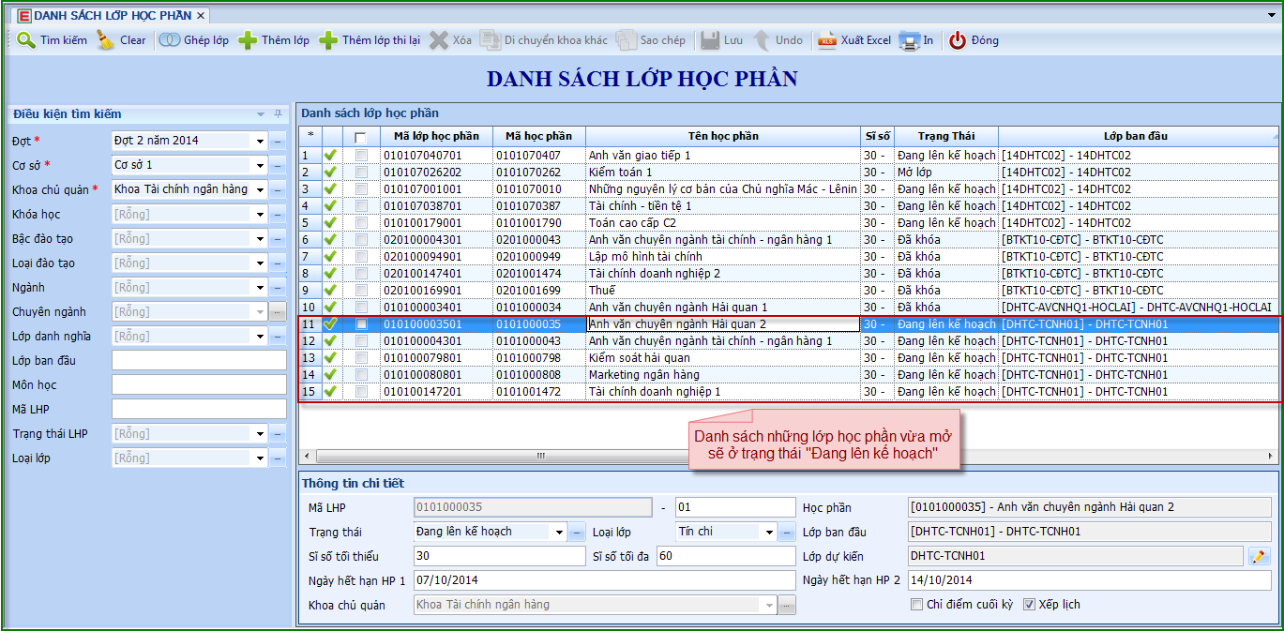
Hình 3: Những lớp phần mới vừa được mở

Bước 4: Xếp thời khóa biểu
Thao tác: Thời khóa biểu Quản lý lịch học Xếp lịch học theo tuần
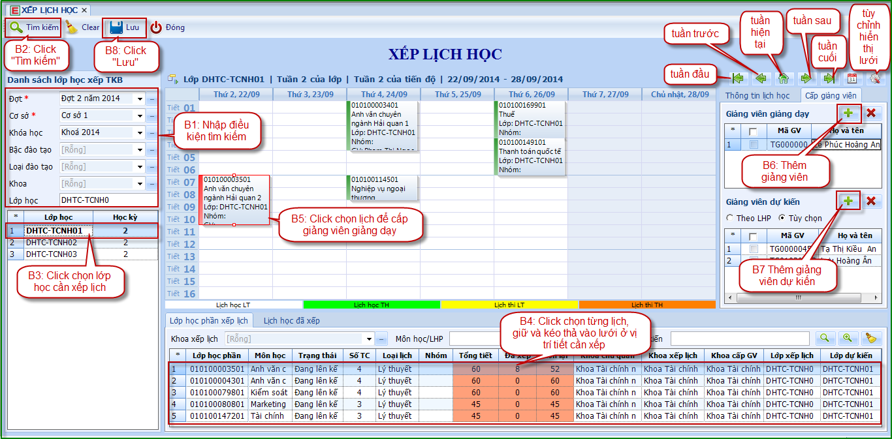
Hình 1: Thực hiện xếp lịch học
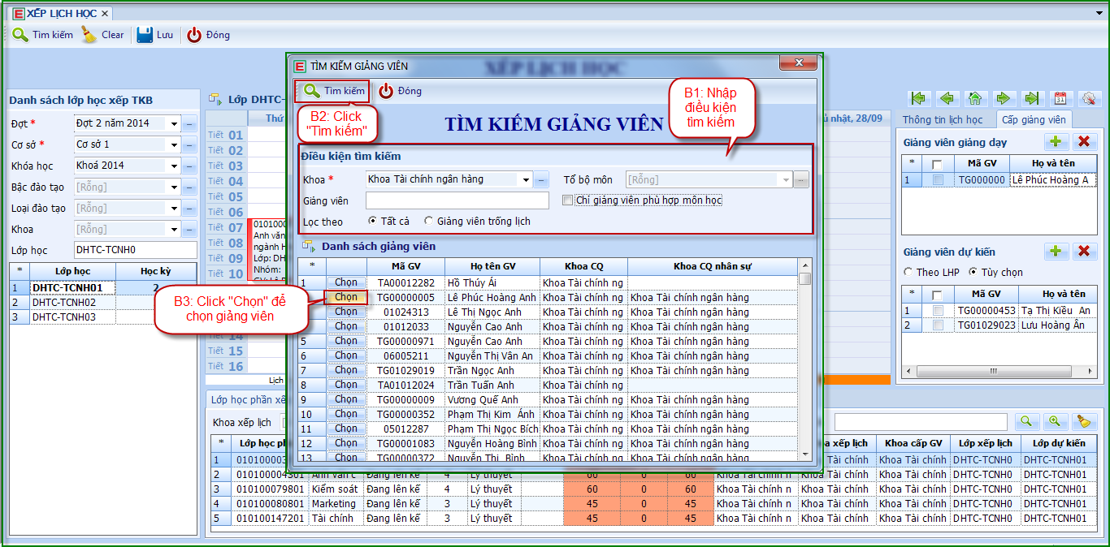
Hình 2: Chọn giảng viên giảng dạy hoặc giảng viên dự kiến

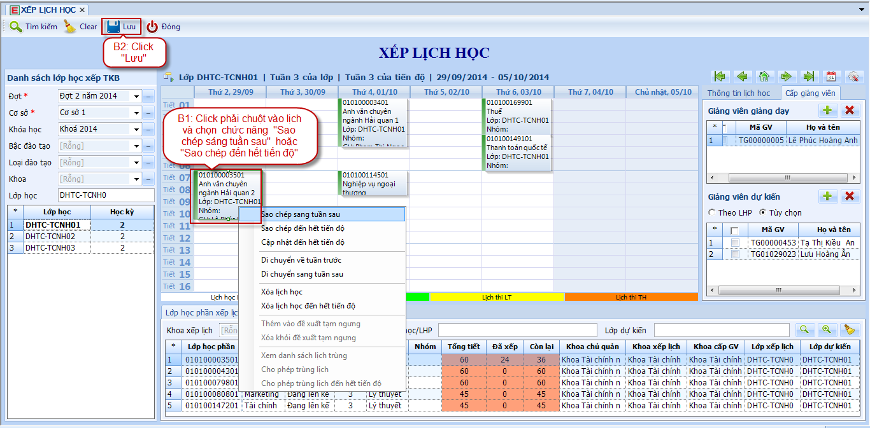
Hình 3: Thực hiện sao chép lịch học sang tuần sau hoặc đến hết tiến độ

Bước 5: Chuyển trạng thái lớp học phần thành Mở lớp hoặc Chỉ đăng ký để phục vụ Đăng ký học phần.
Thao tác: Thời khóa biểu Quản lý môn học – lớp học phần Quản lý lớp học phần
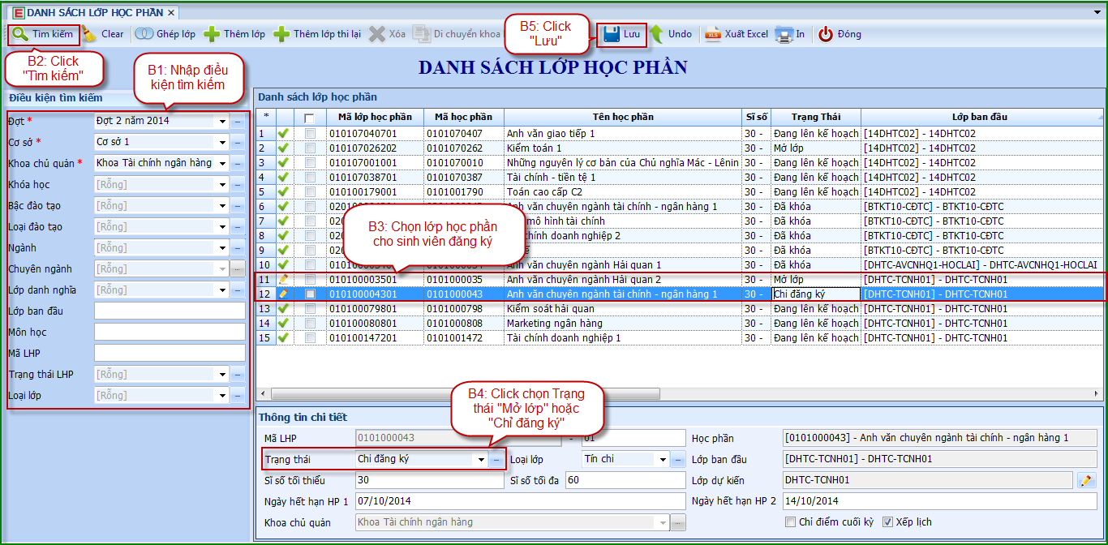

MÔ TẢ QUY TRÌNH – ĐĂNG KÝ HỌC PHẦN (TÍN CHỈ)
TH1: ĐĂNG KÝ OFFLINE
Thao tác: Học vụ sinh viên Quản lý đăng ký học phần Đăng ký học phần theo nhóm
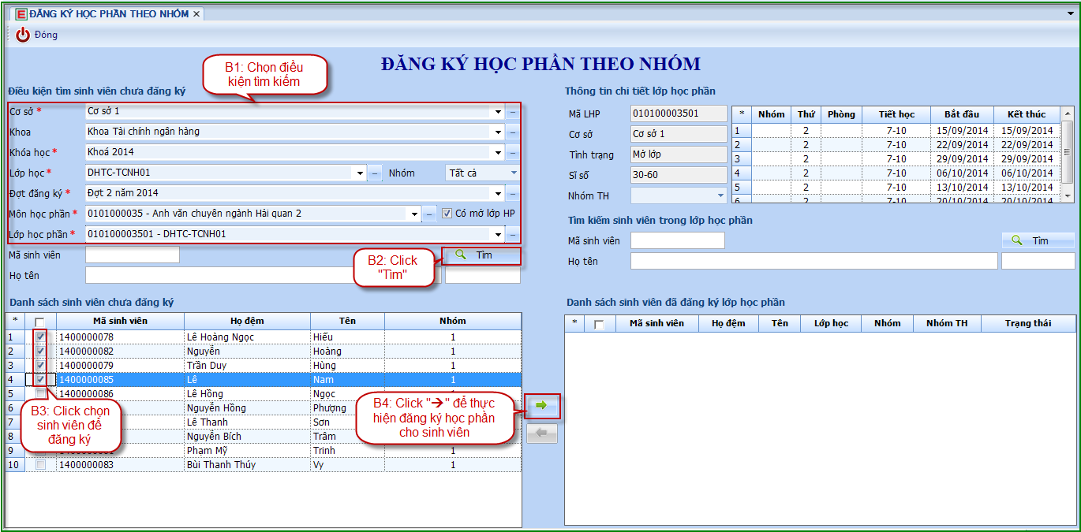
Hình 1: Thực hiện đăng ký học phần cho sinh viên
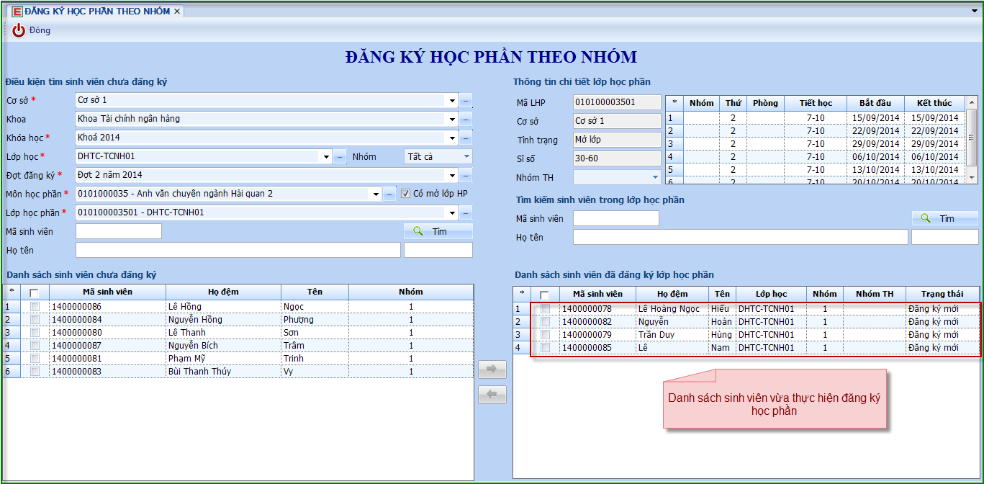
Hình 2: Danh sách sinh viên đã đăng ký lớp học phần

TH1: ĐĂNG KÝ ONLINE:
Ghi chú: Sinh viên để đăng nhập vào công thông tin Sinh viên để đăng ký học phần Online

